Как же здорово, что есть друзья!
Сегодня у нашего отряда самое праздничное и летнее настроение. С одной стороны начались долгожданные каникулы, а с другой наш первый день в лагере!
С первых минут в лагере они играли различные игры на знакомство, эти игры проводилась как казахском, так и русском языке. Играв в эти игры, ребята пришли к выводу: Как же здорово, что есть друзья!
А еще были игры на сплоченность, которые помогли ученикам лучше узнать друг друга.

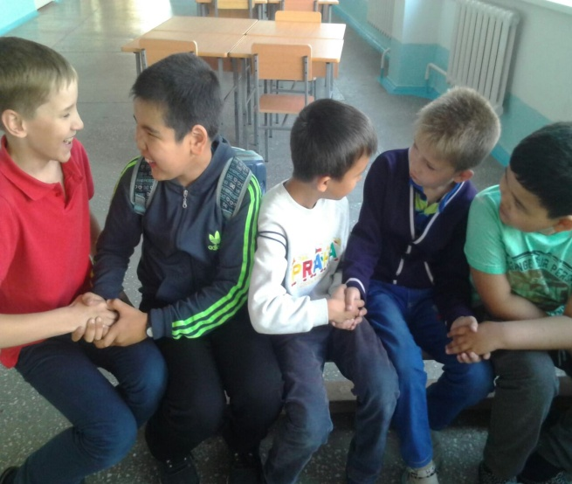
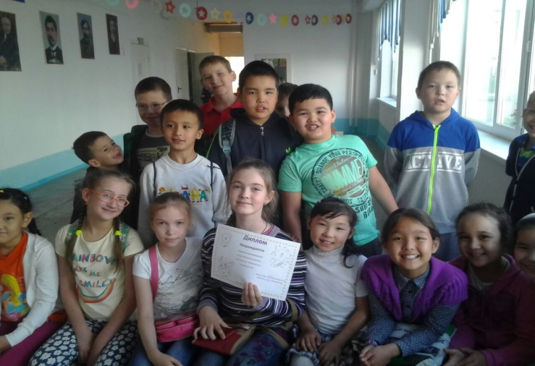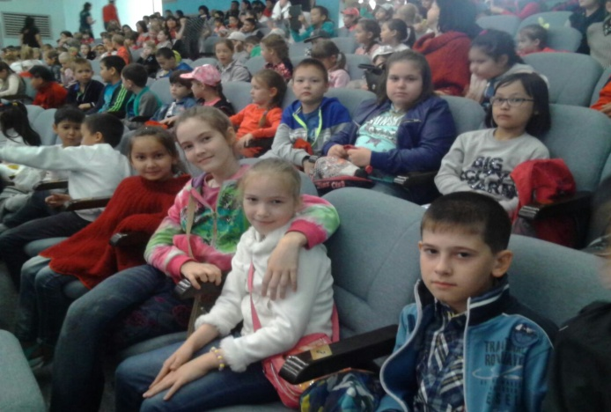

Воспитатель: Ендураева Е.Ю.
12 отряд «Комета»
Наш отряд начал свою деятельность с различных игр на знакомство, на доверие и т.д. Мы как и все отряды ходили на праздничный концерт во Дворец школьников им. М.М. Катаева. Там ребятам очень понравилось, их переполняли яркие эмоций. Первый день в лагере нашему отряду очень понравился!

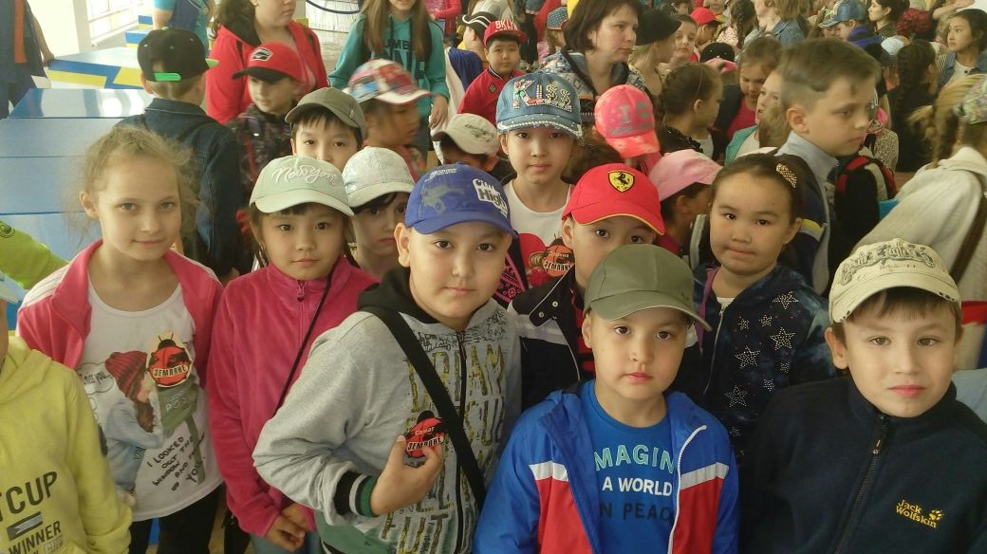

Воспитатель: Каппаева Г.Д.

